O SOFTWARE GEOGEBRA COMO FERRAMENTA PARA O ENSINO DE COEFICIENTES DA FUNÇÃO POLINOMIAL

Maria Lidianny da Silva Moura
Marcus Bessa de Menezes

RESUMO

Ensinar conceitos matemáticos de forma clara e acessível os alunos é uma das atribuições destinadas aos professores. Isso posto, o Software GeoGebra se apresenta como possibilidade de auxílio para o ensino de conteúdos matemáticos. Com isso, o objetivo deste trabalho é analisar o uso do GeoGebra como ferramenta para o ensino de Coeficientes da Função Polinomial do 2º grau com alunos do 9º ano. Para isso, a pesquisa se apresenta como qualitativa e utilizou-se como metodologia de ensino a Teoria das Situações Didáticas para descrever a sequência e para embasar este trabalho, buscou-se referencial teórico em artigos de periódicos e livros que abordassem essa temática. Contudo, foi possível descrever uma Sequência Didática voltada a discutir sobre a exploração dos coeficientes da Função Polinomial do 2º grau com arrimo no GeoGebra que é uma tecnologia na educação. Conclui-se que essa ferramenta auxilia no ensino e compreensão no estudo de coeficientes da função polinomial de segundo grau.

Palavras-chave: Tecnologias na educação, software GeoGebra, Coeficientes de funções, Ensino e aprendizagem.

INTRODUÇÃO
Na contemporaneidade a educação se configura pela exigência de preparar os alunos para enfrentar e resolver situações desafiadoras do dia a dia. Com isso, a escola tem deixado de só preparar os alunos para viver e trabalhar na sociedade, mais convocados a aprender, por causa de novas exigências na formação de indivíduos, profissionais e cidadãos. (SOUSA; MOITA; CARVALHO, 2011).
Nessa perspectiva podemos afirmar que a educação, no Brasil, vem e deve sofrer intervenções no tocante à presença e implementação de tecnologias recentes na educação. Com isso, articular a informática e a Matemática poderá ser percebido como uso de softwares matemáticos e os jogos computacionais apresentando problemas matemáticos (MAIOR; TROBIA, 2009).
O ensino de Função Polinomial do 2º grau é motivo de atenção para os docentes, uma vez que é assunto basilar na Matemática. E os coeficientes possuem grande importância no estudo de funções, uma vez que descrevem as possíveis configurações que uma função pode assumir em um intervalo de valores considerados.
Outrossim, ensinar esses conteúdos de forma acessível e clara é a missão dada aos docentes. Para isso, se faz necessário a escolha de ferramentas metodológicas úteis para o ensino, e não menos importante o domínio dessas ferramentas por parte do regente, para que assim, se possa desenvolver um trabalho que propicie aos alunos uma visão e compreensão, por exemplo, do estudo de Funções Polinomiais do 2º grau, como analisar os coeficientes dessas funções em uma ideia mais abstrata e compreensiva.
A motivação para desenvolver esta pesquisa, nasce de vários aspectos dentre eles: as dificuldades dos alunos em estudar, visualizar e aplicar conhecimentos de Função Polinomial do 2º grau, dificuldades do ensino de Matemática no ensino remoto, uso e inserção de tecnologias (software GeoGebra que era desconhecido pelos alunos), presenciados durante minha experiência docente e em conversas com o professor regente da turma mencionada.
Deve-se discutir a informatização na educação e como e onde ela possui aproximação no cenário escolar. Exemplos mencionados são: games, softwares e plataformas digitais, que são estudados e vistos elementos potencializadores no meio educacional, bem como em pesquisas educacionais e em estudos sobre educação e tecnologias (SANTOS; MOITA, 2011).
Na mesma ideia Barbosa (2020) colabora quando argumenta que a incorporação das Tecnologias Digitais da informação e comunicação, inclusive na pandemia, se apresenta como uma excelente ferramenta a ser utilizadas em aulas remotas, pois destaca que a importância de seu uso se dá pela dinamicidade nas aulas e facilidade na visualização de conceitos.
Para Sousa, Moita e Carvalho (2011), eles concordam com Barbosa quando comenta que a escola tem que “se reinventar” para se manter como instituição educacional e foca seu argumento no domínio que o professor precisa adquirir com a presença da tecnologia digital na prática pedagógica. Continua quando afirma que integrar a tecnologia no ensino e aprendizagem, abordando didaticamente, mediante a inserção digital poderá favorecer a aprendizagem e desenvolvimento dos estudantes.
Sobre orientações para a utilização de tecnologias na educação, em sala de aula, para a educação básica destaca-se a Base Nacional Comum Curricular (BNCC), onde traz como uma das competências para o ensino básico:
Compreender e utilizar tecnologias digitais de informação e comunicação de forma crítica, significativa, reflexiva e ética nas diversas práticas sociais (incluindo as escolares), para se comunicar por meio das diferentes linguagens e mídias, produzir conhecimentos, resolver problemas e desenvolver projetos autorais e coletivos (BRASIL, 2018, p.65).

Contudo podemos pode-se dizer que os recursos tecnológicos podem auxiliar no processo de aprendizagem significativa e que os discentes possam ser ativos nessa construção de conhecimentos. Em relação à aprendizagem Papert (2008), traz a ideia do construcionismo, que defende o aprendizado por descoberta e sobre a atitude construcionista no ensino. Ele comenta que “a meta é ensinar de forma a produzir a maior aprendizagem a partir do mínimo de ensino” (PAPERT, 2008, p. 134).
No tocante a ferramentas tecnológica nesse trabalho utiliza-se o Software GeoGebra criado por Markus Hohenwarter, em 2001 nos Estados Unidos, na Universitat de Salzburg. plataforma gratuita que permite realizar construções geométricas utilizando pontos, retas, segmentos de retas, polígonos, inserir funções, ou seja, possui articulação conjunta entre formas geométricas, gráficas e algébricas. Pensado para o ambiente de sala de aula e com o objetivo de auxiliar o processo de ensino e aprendizagem de Matemática. O mesmo é orientado a ser utilizado em sala por já existir pesquisas que destacam seu potencial pedagógico (SILVA, 2015). O GeoGebra também se destaca pelo recebimento de vários prêmios internacionais, destaca-se dentre eles: European Academic Software Award (2002), Austrian Educational Software Award (2003).
Para o manuseio do GeoGebra, pode-se destacar a existência de portais e repositórios de fóruns de ajuda, onde apresentam e disponibilizam materiais produzidos para auxiliar o professor/aluno aprendiz ou que já possua algum domínio dessa ferramenta. Então, arquivos, aulas elaboradas, apostilas são fáceis de serem encontradas para auxiliar no aprendizado desse software, oferece inúmeras possibilidades de manipulação uma vez que as construções exploram a Geometria, a álgebra e o cálculo (SILVA, 2015, p. 150). Na figura 1, apresenta-se as principais janelas utilizadas na plataforma.
Figura 01 – Janelas do GeoGebra
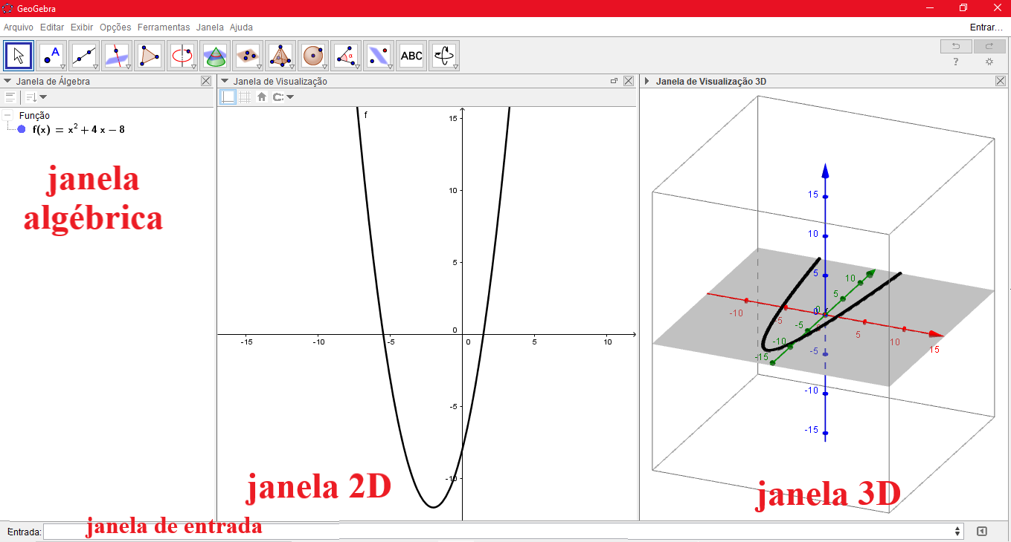
Fonte: Elaborada pelos autores (2021)
Isso posto, vale discutir a utilidade desse software no ensino de Matemática, a citar, na disciplina de Matemática em situações de ensino pensadas e planejadas para se obter melhores resultados nesta disciplina. Com isso, necessita-se desenvolver sequências didáticas em sala de aula com ferramentas e teorias que ajudem na prática da docência.
Com o intuito de estruturar um processo de aprendizagem para a Matemática, o francês Guy Brousseau, elaborou a Teoria das Situações Didáticas (TSD). A mesma é caracterizada por uma série de situações replicáveis, que favorecem mudanças de comportamentos nos discentes por meio de uma aprendizagem significativa (BROUSSEAU, 1996).
A TSD é sistematizada através da existência de três elementos importantes para sua implementação e prática, que são denominados por: aluno, saber e professor. Na teoria são explicitadas as relações estabelecidas entre cada elemento no processo. Tais elementos são ilustrados na Figura 2 abaixo, denominado por triângulo didático.
Figura 02 – Triângulo Didático
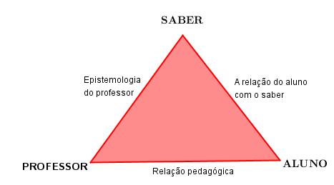
Fonte: Elaborada pelos autores (2021), adaptada de Almouloud (2007, p.32)

Na TSD são apresentados e desenvolvidos dois tipos de situações, as chamadas de situação didática e situação adidática. Na primeira, é onde acontece/desenvolve a junção entre as relações explicitamente e/ou implicitamente estabelecidos entre: alunos, o milieu e um sistema educativo, com foco em favorecer aos alunos a apropriação de um saber constituído ou em constituição, sendo mediada pelo professor. Já se referindo às situações adidáticas, o discente se torna o protagonista durante a construção do seu conhecimento, ele é quem toma a iniciativa pela busca do saber e é levado a compreender a importância dessa busca por próprio interesse (ALMOULOUD, 2007).
A TSD estrutura o processo de aprendizagem em quatro etapas/dialéticas distintas nomeados por: dialética da ação, dialética de formulação, dialética de validação e dialética de institucionalização. No entanto, salienta-se que para que estas sejam desenvolvidas a devolução é considerada como passo inicial no desenvolvimento das quatro dialéticas.
Assim, na junção dessas fases, descreve-se uma situação didática, em que nas três primeiras dialéticas definem uma situação adidática, onde não há intervenção do docente e na última dialética o docente intervém na situação, assim se caracterizando como uma situação didática. Contudo, toda a explanação da TSD, deixa clara a sua intenção e enfatiza sua relevância para ser utilizada no ensino de Matemática, uma vez que sua criação foi voltada para o ensino e aprendizagem da Matemática.

3 METODOLOGIA

O trabalho consiste em uma pesquisa de cunho qualitativo, com abordagem exploratória, que se caracteriza por “proporcionar maior familiaridade com o problema, com vistas a torná-lo mais explícito ou construir hipóteses.” (GIL, 2002 p. 41), além disso, segundo Bicudo (2014), a pesquisa qualitativa passou a ganhar espaço nas áreas de Ciências da Saúde, Humanas e, principalmente, da Educação. Tudo isso pelo fato de descrever mais detalhadamente o fenômeno pesquisado, o problema do estudo, bem como a situação dos achados (BICUDO, 2014). O cenário da pesquisa foi a escola municipal de Ensino Fundamental Raimundo Batista de Souza, da cidade de Lavras da Mangabeira - Ceará e quanto aos participantes, foi uma turma do 9º ano do Ensino Fundamental de nove alunos, matriculados no ano de 2021.
Este trabalho foi dividido em três etapas. Na primeira etapa foi realizado um levantamento bibliográfico relacionado ao tema em estudo, sendo realizado em periódicos, livros, dissertações e teses, nos portais da Scielo, Google acadêmico e bibliotecas virtuais de universidades, para contextualizar a temática do estudo e embasar a elaboração da sequência didática. O uso de sequência didática oportuniza ao professor realizar um planejamento “amparado de teorias que garante um respaldo, uma sessão didática mais eficaz e oportuniza o aluno a realizar uma transposição didática com mais consciência e autonomia na medida em que os sujeitos passam pelas fases da TSD” (FERNANDES; ALVES; SOUZA, 2020, p.321).
Na ocasião, foi pesquisado sobre: o software GeoGebra, uso de tecnologias na educação, uso do GeoGebra no ensino de Matemática, a TSD, a utilização da TSD no ensino de Matemática e Sequências didáticas. Já na construção da situação realizamos uma ação descritiva e pressagiadora, estabelecendo os possíveis comportamentos e soluções dos discentes em cada fase da TSD. Na segunda etapa foi à aplicação da sequência didática planejada, em que a prática pedagógica foi uma aula ministrada pelos pesquisadores, realizada pelo Google meet com sete alunos, por adesão voluntária para o desenvolvimento de uma sequência didática, com duração de 120 minutos.
Em relação à aula, ela foi dividida em dois momentos, no primeiro realizou-se uma explicação sobre a proposta a ser desenvolvida, explicando ser uma exigência da disciplina de Tecnologias Digitais da Educação de Ciências e Matemática do programa de mestrado PPGECEM- UEPB. Logo após, foi apresentada a teoria de ensino, a TSD, a ser utilizada para conduzir a sequência, bem como o software GeoGebra, que foi utilizado como ferramenta investigada para apoio ao ensino de Matemática, como auxiliar na visualização dos conceitos estudados. Nesse momento também, foi explicado sobre o questionário com duas questões no MentiMeter.com que eles responderam para coleta dos dados.
No segundo momento dessa etapa foi desenvolvida uma sequência didática (na subseção será descrita a sequência) sobre funcionalidade dos coeficientes a, b e c, da Função Polinomial do 2º grau, com arrimo no GeoGebra para verificação de seu potencial e, seguindo as dialéticas previstas na TSD. Tal situação didática apresentou uma questão enunciada da seguinte forma: qual(is) a(as) funcionalidade(es) dos coeficientes a, b e c no gráfico da Função Polinomial de 2º grau? que será discutida como foi resolvida, bem como se deu essa aplicação, na seção de análise e discussões.
Por fim, na terceira etapa, foi a elaboração deste artigo em que foi utilizado o levantamento bibliográfico pesquisado como a gravação da aula, pois os pesquisadores ao conduzirem a aplicação, realizaram a gravação da mesma com autorização de todos. Foram pedidas as assinaturas dos alunos e dos pais, do termo de consentimento livre e esclarecido, para liberação da imagem dos alunos, pois alguns são menores.
Como também, para o produto da análise dos dados, usou-se o vídeo produzido da gravação da aplicação para extrair os argumentos expostos pelos alunos no chat do Google Meet, selecionaram-se aqueles considerados relevantes para análise. Foram aplicadas duas questões pelo Menti Meter, uma no formato de múltipla escolha e outra com três entradas para formar uma nuvem de palavras. As perguntas do questionário foram: 1. Avalie sua satisfação quanto ao uso do GeoGebra para sua compreensão sobre a funcionalidades dos coeficientes a, b e c da função polinomial do 2º grau escolhendo uma das alternativas entre: ótimo, bom, regular ou ruim e 2. Escreva três palavras que descreva, em sua opinião, a utilização do Software GeoGebra para o estudo de coeficientes a, b e c da função polinomial do 2º grau.
As respostas das questões foram analisadas e serão utilizadas para subsidiar uma discussão sobre as metodologias empregadas e base de análise e discussão dos resultados apresentados, à luz do referencial teórico proposto. A seguir, a descrição da sequência e possíveis comportamentos dos alunos esperados. Vale salientar que a seguir está a sequência como foi planejada.

ROTEIRO DA SEQUÊNCIA DIDÁTICA
Tema: Função Polinomial do 2º Grau; Título: Coeficientes a, b e c; Modalidade de Ensino: Ensino Fundamental II; Duração: 2 Aulas de 55 Minutos.
Objetivo do roteiro da sequência didática: Discutir em torno das características dos coeficientes de uma função polinomial do 2º grau observando uma construção dinâmica no software GeoGebra.
Providências para a realização das atividades: Reservar duas aulas de Matemática, com duração de 55 minutos, do professor regente da disciplina, para a realização da aula: um notebook com o software GeoGebra instalado, garantir que todos os alunos pesquisados poderão assistir a aula online (se possuem dispositivos, celulares, notebook, tablets), permissão dos pais para divulgação de fotos em futuras pesquisas (Termo de consentimento livre e esclarecido).
Pré-requisitos: Conhecimentos básicos para se trabalhar funções do 2º grau a citar: plano cartesiano, pontos, gráficos, crescimento e decrescimento, análise crítica e coeficientes.
Descrição dos procedimentos da Sequência Didática: Verificando a funcionalidade dos coeficientes a, b e c da função polinomial de 2º grau.
Inicialmente os alunos serão recebidos e cumprimentados na sala virtual criada para o desenvolvimento da sequência. Será solicitada a autorização de todos para iniciar a gravação da aplicação da sequência didática. Em seguida, será realizada uma breve explanação sobre como vai acontecer o desenvolvimento da sequência, bem como, apresentar o software GeoGebra e expor (com slides), sucintamente, as fases da TSD (teoria exposta anteriormente) que os alunos deverão seguir.
Posteriormente, o momento será destinado para a projeção da construção no GeoGebra. Logo se direcionarão para a página inicial da construção dinâmica (como ilustra a Figura - 3) e explicará o que nela está à vista.
Figura 03 – Página inicial da construção das Funções Polinomiais do 2º grau
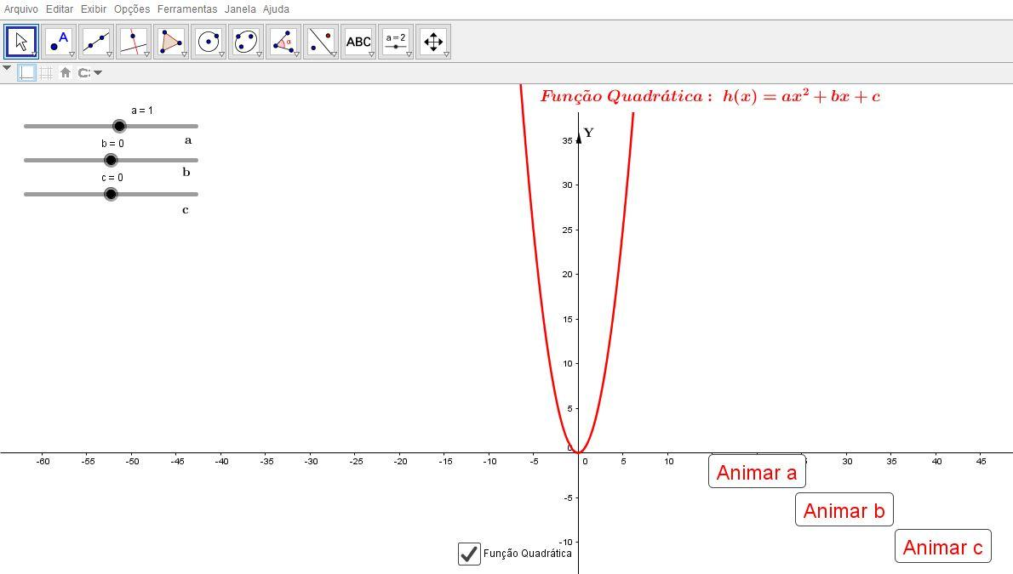
Fonte: Elaborada pelos autores (2021)
Na página inicial da construção, serão apresentados: onde fica cada janela (algébrica, geométrica e de entrada), informando que são elementos importantes para plotar as funções, os três controles deslizantes que serão destinados para cada coeficiente, (a, b e c) cada um contidos em intervalo de -10 à 10, com incremento 1 e os três botões para animar a construção (sendo vinculado cada coeficiente a cada botão, com intuito dos alunos verem o que acontece no gráfico da função ao passo que varia cada coeficiente individualmente). Sobre a animação da construção, a velocidade estabelecida será 1 e com repetição oscilando. Em relação ao controle deslizante ele será fixo horizontalmente com largura de 200 px.
Antes de iniciar o processo de análise e discussão da construção, iremos explicar a atividade que será desenvolvida. Informaremos aos alunos que o objetivo da atividade é eles observarem a construção dinâmica no software GeoGebra, ao passo que manipulava os coeficientes a, b e c da função polinomial de 2º grau. Com isso, os alunos tentarão discutir, analisar e chegar a uma conclusão sobre: qual(is) a(as) funcionalidade(es) dos coeficientes a, b e c no gráfico da Função Polinomial de 2º grau?
Para isso, explicaremos que a atividade seguirá as dialéticas da TSD, como já foram esclarecidas aos discentes todas as etapas e informado que essa é uma teoria de ensino, prevista para o ensino da Matemática e pensada para que desenvolvam seu pensamento crítico e sejam autores de seu próprio conhecimento.
Após os alunos entenderem que nas três primeiras dialéticas eles devem contar apenas com a ajuda dos colegas para extraírem as informações, será orientado quais os passos que eles deverão seguir para o desenvolvimento da sequência. Vale salientar que as observações e considerações deverão ser feitas pelos alunos quando manipular o GeoGebra, eles deverão apresentar suas respostas escritas em papel (o ideal era os alunos realizarem essa manipulação, mas devido a realidade e falta de recursos necessários não será possível).
A professora pesquisadora iniciará a manipulação dos botões da construção e logo animará o primeiro botão que controla o coeficiente a, será perguntado: ao observarem a construção e a animação o que vocês podem perceber que acontece com o gráfico da função quando se varia o coeficiente a? o que vocês observam na construção? O que podem extrair de informação? isso acontecerá para os outros dois coeficientes.
Os alunos serão orientados a prestarem atenção nas manipulações, que serão animadas com duração de dois minutos cada botão, podendo os discentes solicitar repetição de exposição e, também, poderão ser realizadas perguntas aos alunos pela professora pesquisadora (perguntas norteadoras, elas devem ser realizadas em momentos propícios). Isso posto, abaixo serão descritos os comportamentos previstos pelos estudantes em cada fase da TSD.
RESULTADOS E DISCUSSÃO
A sequência didática descrita foi desenvolvida uma aula com alunos do nono ano, pelo Google Meet, em que estavam presentes somente sete alunos. Os alunos perpassam pelas quatro dialéticas, onde os pesquisadores foram instruindo os alunos para o desenvolvimento da aplicação, fizeram perguntas norteadoras, e fizeram as devidas manipulações dos três coeficientes, sendo informado aos alunos que poderiam ser animadas as construções sempre que os alunos achassem necessário, cada coeficiente ao variar, era pedido que os estudantes prestassem muita atenção e extraísse argumentos, hipóteses, conjecturas e discussões.
Com isso, feita uma discussão em torno dessas funcionalidades, abrindo curiosidades para aplicação de outros assuntos subsequentes, encerrou-se a sequência com a opinião dos alunos oralmente, agradecimentos ao professor regente pelo espaço e com os alunos respondendo o questionário que será apresentado e discutido abaixo. Na figura abaixo, está ilustrada a primeira questão e as respostas apresentadas pelos sete alunos participantes do momento. A seguir, os dados obtidos.

Na questão 1, em que as respostas foram apresentadas em um gráfico de barras, originadas de uma questão, onde perguntava quanto a contribuição do GeoGebra na compreensão dos alunos sobre o conteúdo estudado, a partir do uso do software utilizado, os resultados obtidos foram: três alunos avaliaram a utilização/ compreensão como ótima, três discentes argumentaram ser boa e um aluno por regular.
Figura 04 – Ilustração da questão 1

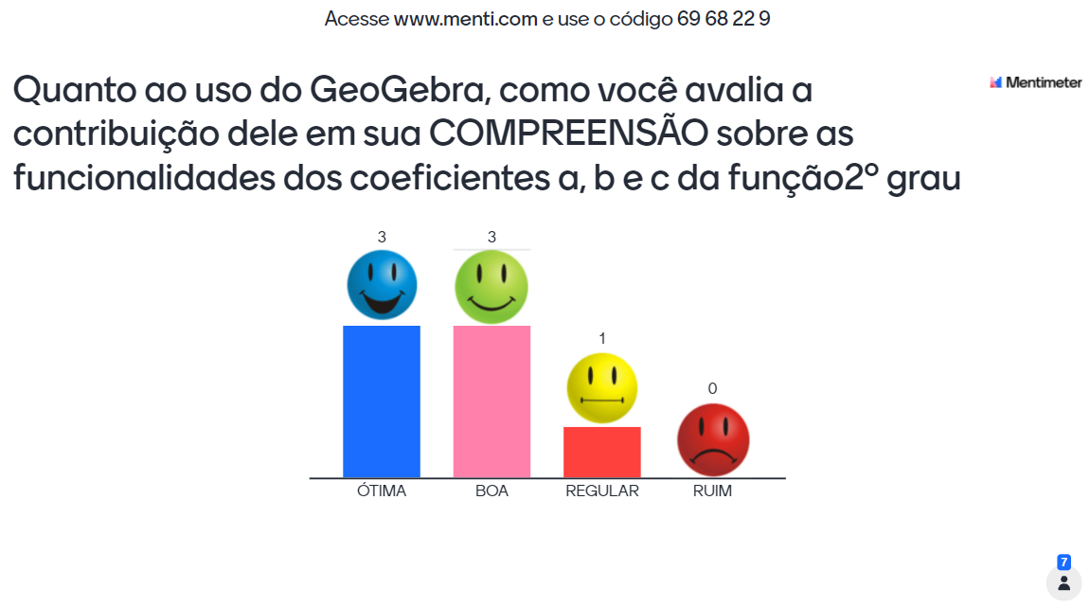
Fonte: Elaborada pelos autores (2021)

De acordo com as respostas dadas pelos alunos, podemos perceber que a avaliação do uso do software demonstrou resultado positivo, quando avaliaram de regular à ótima a compreensão atingida com a experiência. Vale salientar que os alunos não conheciam o software e esse foi o primeiro contato, e mesmo que com o ensino remoto e com problemas de internet, os resultados foram bons quanto ao seu uso e as colocações dos estudantes deixou claro que seu uso ajudou na compreensão do assunto estudado.

Na próxima imagem, expõe-se a segunda pergunta com as opiniões dos discentes. Segue os dados obtidos.

Figura 05 – Ilustração da questão 2

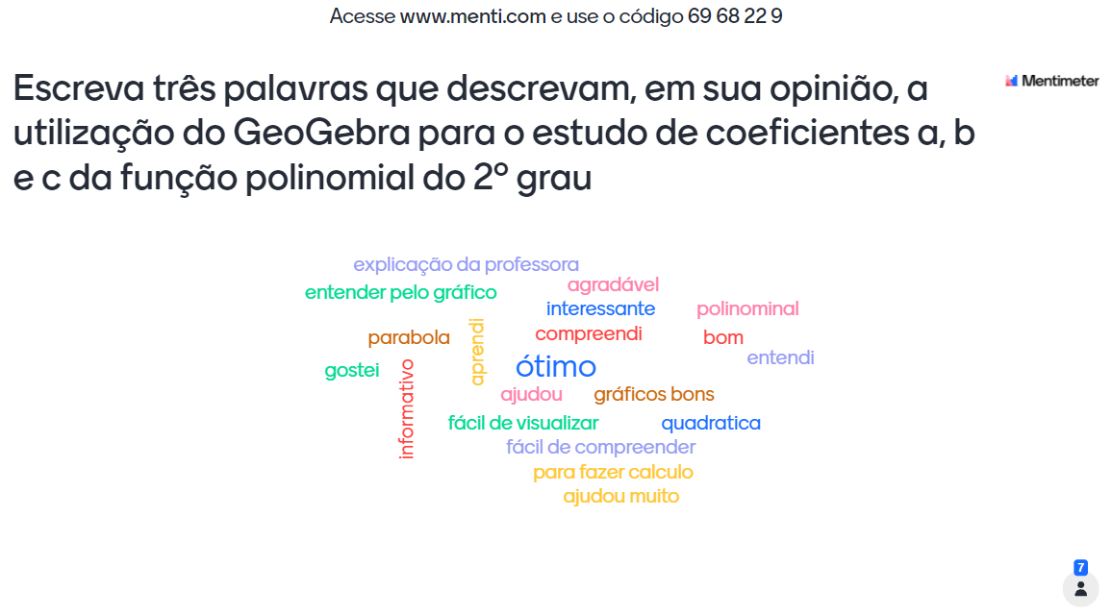
Fonte: Elaborada pelos autores (2021)

Na questão 2, solicitava que os discentes escrevessem três palavras que na opinião deles descrevessem o uso do software GeoGebra para o estudo dos coeficientes da função polinomial, as respostas dos alunos estão representadas no gráfico de árvore ilustrado acima.

Todas essas palavras mencionadas pelos alunos, nos retornam que o uso do GeoGebra no estudo das funcionalidades dos coeficientes da função polinomial foram satisfatórios, podendo auxiliar no estudo desse conceito e ajudar no ensino, na compreensão e no aprendizado dos discentes. Para complementar a discussão até aqui apresentada, sobre o uso da tecnologia na educação, Mondini et al (2021) embasa essas argumentações quando menciona que a tecnologia na educação é compreendida como condição necessária para a educação da contemporaneidade e convida a entender que a tecnologia e a matemática consideram parte estruturante na educação matemática quando se objetiva formar pessoas.
CONSIDERAÇÕES FINAIS
Diante do exposto foi possível realizar algumas análises sobre o uso do software GeoGebra no ensino de coeficientes da função polinomial do 2º grau, encontrando resultados satisfatórios tanto a respeito da compreensão dos conceitos estudados, a partir da visualização, quanto a satisfação dos estudantes.
Dessa maneira espera-se que esse trabalho venha a contribuir para os pesquisadores da área da didática da matemática, bem como, para professores e alunos em formação que estejam em sala de aula e necessitem de uma possibilidade de atividade. Que professores da rede municipal de ensino enxergem nessa pesquisa a necessidade de atualizar-se e adaptar-se aos diferentes cenários que a educação apresenta ao exercício da docência e que refletir sobre suas práticas e formação é sempre necessário para uma boa atuação.
REFERÊNCIAS
ALMOULOUD, S. A. Fundamentos da Didática da matemática. Paraná. Ufpr, 2007.

BARBOSA, F. Alternativas utilizando tecnologias digitais da infor-mação e comunicação para aulas de ciências no contexto de pan-demia. Revista Interdisciplinar Em Ensino De Ciências E Matemática, 1(1), p.31- 40. 2021. Disponível em: https://sistemas.uft.edu.br/periodicos/index.php/RIEcim/article/view/11832. Acesso em: 12 nov. 2021.

BICUDO, M. A. V. Meta-análise: seu significado para a pesquisa qualitativa. REVEMAT, Florianópolis (SC), v. 9, Ed. Temática (junho), p. 07-20, 2014. Disponível em: http://dx.doi.org/10.5007/1981‐1322.2014v9nespp7.Acesso em: 16 out. 2021.

BRASIL. Ministério da Educação. Base Nacional Comum Curricular. Brasília, 2018.

BROUSSEAU, G. Os diferentes papéis do professor. In: PARRA, Cecília; SAIZ, Irma (org). Didática da Matemática: Reflexões Psicológicas. Porto Alegre: Artes Médicas, 1996. Cap.4.p. 48-72.

FERNANDES, Cícera; ALVES, Francisco Regis Vieira; SOUZA, Maria José Araújo. Construções das situações didáticas e sua conexão a engenharia didática com a utilização do software GeoGebra no SPAECE. Revista Sergipana de Matemática e Educação Matemática, Sergipe, v. 5, n. 1, p. 310-335, jan. 2020. Disponível em: https://seer.ufs.br/index.php/ReviSe/article/view/12198. Acesso em: 10 jul. 2021.

GIL, A. C.Como elaborar projetos de pesquisa. - 4. ed. - São Paulo: Atlas, 2002.

MAIOR, L.; TROBIA, J. Tendências metodológicas de ensino-aprendizagem em educação matemática: resolução de problemas - um caminho. RESOLUÇÃO DE PROBLEMAS - UM CAMINHO. 2009. PDE. Disponível em: http://www.diaadiaeducacao.pr.gov.br/portals/pde/arquivos/1785-8.pdf. Acesso em: 06 mar. 2021.

MONDINI, F.; MOCROSKY, L. F.; ORLOWSKI, N.; SIMÕES, A. da S. EDUCAÇÃO TECNOLÓGICA NO ÂMBITO DA EDUCAÇÃO MATEMÁTICA: articulando compreensões. Revista Pesquisa Qualitativa, São Paulo, v. 9, n. 20, p. 143-157, abr. 2021. Disponível em: http://dx.doi.org/10.33361/RPQ.2021.v.9.n.20.416. Acesso em: 16 nov. 2021.

PAPERT, S. A máquina das crianças: repensando a escola na era da informática. R. Faced, Salvador, n. 12, p. 227-231, jul. 2007. Tradução de Sandra Costa, Porto Alegre, 2008. Disponível em:https://aprenda.mat.br/wp-content/uploads/2021/06/PAPERT_Seymour_A_maquina_das_criancas_re.pdf.
Acesso em: 12 nov. 2021.

SILVA, C.R. da. Articulação das representações cartesiana, paramétrica e polar de retas e circunferências, na transição do ensino médio, e do ensino superior. 2015. 332 f. Tese (Doutorado) - Curso de Educação Matemática, Coordenadoria de Pós- Graduação, Universidade Anhanguera de São Paulo, São Paulo, 2014. Disponível em: https://repositorio.pgsskroton.com/handle/123456789/3472. Acesso em: 20 out. 2021.

SOUSA, R. P., MIOTA, FMCSC., and CARVALHO, ABG., orgs. Tecnologias digitais na educação [online]. Campina Grande: EDUEPB, 2011. 276 p. ISBN 978-85-7879-124-7. Available from SciELO Books <http://books.scielo.org>. Disponível em: https://static.scielo.org/scielobooks/6pdyn/pdf/sousa-9788578791247.pdf. Acesso em: 23 de nov. 2021.

Mestranda do Curso de Educação Matemática da Universidade Esatadual - UEPB, mouralidianny@gmail.com
Doutor pelo Curso de Educação da Universidade Federal de Pernambuco - UFPE, marcusbessa@gmail.com
termo francês que significa meio, sendo muito utilizado no estudo das situações didáticas (ALMOULOUD, 2007).

